NOTA TÉCNICA nº 16/2015

- Imóvel: Capela Senhor Bom Jesus.

- Endereço: Rua Santa Cruz, 811, bairro Morro da Cruz. Sabará.

- Guardiã das chaves: Maria de Lourdes Damada (31) 36740088

Responsável: Arquidiocese de Belo Horizonte / Paróquia Nossa Senhora do Rosário.

Uso : Religioso.

Proteção:

Tombamento Municipal. Dossiê de tombamento enviado ao IEPHA/MG nos exercícios de 2000, 2001 e 2009 e aprovado no exercício de 2009.

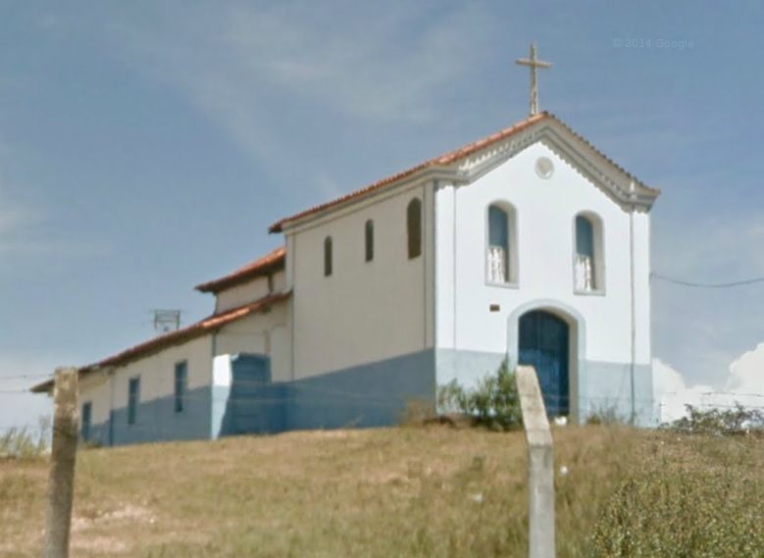
Figura 01 – Capela Senhor Bom Jesus, localizada à rua Santa Cruz, 811, no bairro Morro da Cruz, Sabará. Fonte: Google Street View, acesso em fev/2015.

Análise Técnica:

Trata-se de edificação com características do estilo colonial, com estrutura autônoma de madeira e cobertura em telhas cerâmicas no padrão colonial.

Em análise ao relatório de vistoria da Coordenadoria Municipal de Defesa Civil de Sabará, elaborado em junho de 2013, verificou-se que o imóvel apresenta as seguintes patologias:
- Trincas fissuras e rachaduras que denunciam movimentação da estrutura,
- Destacamento das cimalhas em relação à alvenaria, denunciando movimentações das mesmas,
- Existência de telhas deslocadas ou danificadas, favorecendo o acesso de umidade ao interior da edificação,
- Umidade ascendente nas alvenarias,
- Comprometimento do forro, com desprendimento de parte do mesmo;
- Comprometimento do guarda-corpo e da escadaria de madeira de acesso ao altar-mor,
- Patologias no engradamento da cobertura,
- Patologias nas madeiras encontradas na edificação,
- Instalações elétricas e hidráulicas precárias.
- Presença generalizada de cupins.
A Coordenadoria Municipal de Defesa Civil de Sabará recomendou a interdição imediata da edificação para qualquer uso, a fim de evitar acidentes e preservar a própria edificação, além de comunicado oficial ao conselho patrimonial da cidade.
Segundo a senhora Maria de Lourdes Damada, responsável pelas chaves da Capela, o imóvel encontra-se interditado há aproximadamente 2 anos.

Conclusão:

Tendo em vista que o Laudo da Defesa Civil analisado foi elaborado no mês de junho de 2013, ou seja, desde a sua execução já se passaram 1 ano e 8 meses, podemos considerar que , se não realizada nenhuma intervenção de restauro na edificação neste período, houve avanço das patologias existentes relatadas acima, sendo urgente a solução das mesmas.
Devido à falta de uso da edificação, o estado de conservação tende a ser agravar devido a falta de medidas de conservação e manutenção.
A edificação necessita de intervenção de restauração. Dessa maneira, faz-se necessária a elaboração e execução de um projeto de restauração da edificação por profissional habilitado, com acompanhamento, nas duas etapas, do órgão de proteção competente.
Entretanto, sugere-se a execução das seguintes intervenções de forma emergencial no imóvel:
- Avaliação estrutural do imóvel por especialista, com desejável experiência em edificações históricas, com execução de reforços ou escoramento, caso considerado necessário.
- Revisão geral da cobertura (engradamento, telhas e rufos, condutores, calhas, etc), com substituição de peças comprometidas e / ou em mau estado de conservação, utilizando madeiras adequadas para este fim e de grande resistência e durabilidade. Deve ser verificado o estado de conservação dos frechais que são fundamentais para a estabilidade dos telhados. Deve ser realizada minuciosa avaliação das telhas, sendo aconselhável a amarração de algumas fiadas de telhas, evitando que as mesmas se desloquem. Devem ser respeitadas as características originais da cobertura, como inclinação, dimensão dos beirais, etc.
- Desligamento da energia elétrica para evitar curtos circuitos.

Após a execução das medidas emergenciais, recomenda-se como principais medidas operativas:
- Estrutura - Conhecer e identificar o tipo e a profundidade da fundação e avaliar o estado de conservação dos materiais. Para isto, é necessária a realização de prospecção, para que seja feito um diagnóstico mais preciso das causas do aparecimento de trincas e descolamento do reboco e possíveis soluções para o problema. A solução de cada caso exige um diagnóstico cuidadoso a ser realizado por especialista na área de estruturas, que identificará o principal agente causador de patologias e, de acordo com as condições do terreno e da fundação, estabelecerá recomendações técnicas próprias para solução.
- Após identificação e solução das causas reais dos problemas apresentados, deve-se proceder ao selamento das fissuras, reintegração de reboco e pintura. Deverá haver recomposição do reboco, utilizando argamassa compatível com o sistema construtivo existente.
- Recuperação das esquadrias e ferragens. As esquadrias faltantes deverão ser executadas, seguindo os modelos pré-existentes, tendo como referência fotos e documentos antigos;
- Imunização de todas as madeiras com ataque de insetos xilófagos;
- Internamente, todos os materiais originais passíveis de recuperação devem ser preservados, após sua recuperação, como as tábuas do piso e do forro;
- Recuperação dos elementos integrados, especialmente no que se refere ao altar-mor;
- Solução dos problemas de umidade ascendente,
- Deverão ser desenvolvidos projetos elétrico, hidráulico e de combate a incêndio conforme normas da ABNT.

Encerramento:

Sendo só para o momento, este Setor Técnico se coloca à disposição para outros esclarecimentos que se julgarem necessários.

Belo Horizonte, 03 de março de 2015.

Andréa Lanna Mendes Novais Camila Silva Morais
Analista do Ministério Público – MAMP 3951 Estagiária de Arquitetura e Urbanismo
Arquiteta Urbanista – CAU A27713-4

Restauração: conjunto de intervenções de caráter intensivo que, com base em metodologia e técnica específicas, visa recuperar a plenitude de expressão e a perenidade do bem cultural, respeitadas as marcas de sua passagem através do tempo. Instrução Normativa n º 1/2003 – Instituto do Patrimônio Histórico e Artístico Nacional – IPHAN.

